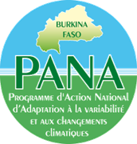


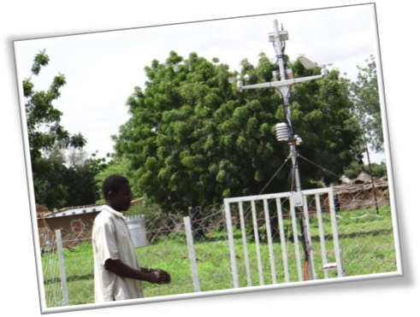
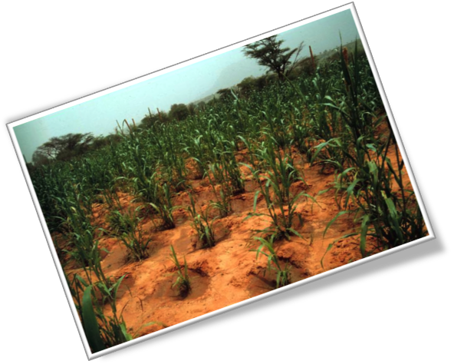


Décembre 2012

RAPPORT D’ACTIVITES
DE L’ANNEE 2012 DU PROJET
PANA-FEM-PNUD

SOMMAIRE
Liste des sigles et abréviations 3
Liste des tableaux 5
Introduction 6
RAPPORT TECHNIQUE 8
I. Les évènements ayant marqué la vie du PANA en 2012 6
II. Etat d’exécution physique des activités 8
2.1. Projet PANA-BKF-PNUD-FEM 8
2.1.1. Les objectifs. 8
2.1.2. Les résultats 8
2.1.3. Les principales activités mises en œuvre 8
2.1.4. La révision budgétaire 10
2.1.5. Etat de mise en œuvre des activités 18
2.1.6. Les réalisations physiques détaillées par village 27
2.1.7. Difficultés rencontrées et les solutions proposées 34
2.1.8. Perspectives 35
III. La représentation spatiale des réalisations 36
IV. Le partenariat 42
4.1 Les protocoles de collaboration formalisée 42
4.2 Quelques acquis majeurs en matière de partenariat 43
V. Mise en œuvre des recommandations du Comité de Pilotage du 28 février 2012 44
Conclusion 45

Liste des sigles et abréviations
ACC | Adaptation aux Changements Climatiques
APD | Avant Projet Détaillé
ASP | Agro-Sylvo-Pastorale
AUE | Association des Usagers de l’Eau
CC | Changements Climatiques
CCNUCC | Convention Cadre des Nations Unies sur les Changements Climatiques
CCP | Cadre de Concertation Provincial
CES/DRS | Conservation des Eaux et des Sols/Défense et Restauration des Sols
CPAF | Centre Permanent d’Alphabétisation Fonctionnelle
CVD | Comité Villageois de Développement
DAF | Direction Administrative et Financière
DAO | Dossier d’Appel d’Offres
DANIDA | Coopération danoise
DCIME | Division du développement des Compétences, de l’Information et du Monitoring de l’Environnement
DEP | Direction des Etudes et de la Planification
DGISS | Direction Générale de l’Information et des Statistiques Sanitaires
DGMET | Direction Générale de la Météorologie
DGPER | Direction Générale de la Promotion de l’Economie Rurale
DGPSE | Direction Générale des Prévisions et Statistiques d’Elevage
DPAH | Direction Provinciale de l’Agriculture et de l’Hydraulique
DPEDD | Direction Provinciale de l’Environnement et du Développement Durable
DPRA | Direction Provinciale des Ressources Animales
DRAH | Direction Régionale de l’Agriculture et de l’Hydraulique
DREDD | Direction Régionale de l’Environnement et du Développement Durable
DRRA | Direction Régionale des Ressources Animales
ENM | Entité Nationale de Mise en œuvre du fonds d’Adaptation
FEM | Fonds pour l’Environnement Mondial
INERA | Institut de l’Environnement et de Recherches Agricoles
INSD | Institut National des Statistiques et de la Démographie
LAME | Laboratoire d’Analyse Mathématique des Equations
MATDS | Ministère de l’Administration Territoriale, de la Décentralisation et de la Sécurité
MEDD | Ministère de l’Environnement et du Développement Durable
MEF | Ministère de l’Economie et des Finances
MHN | Mouhoun
MHU | Ministère de l’Habitat et de l’Urbanisme
MMCE | Ministère des Mines des Carrières et de l’Energie
MOU | Mémorandum de financement
MRA | Ministère des Ressources Animales
MS | Ministère de la Santé
PAA | Programme d’Adaptation en Afrique
PANA | Programme d’Action National d’Adaptation à la variabilité et aux changements climatiques
PCD | Plan Communal de Développement
PNUD | Programme des Nations Unies pour le Développement
PRD | Plan Régional de Développement
RECTAS | Centre régional de formation aux techniques des levés aérospatiaux
RNA | Régénération Naturelle Assistée
RTD | Récupération des Terres Dégradées
SP/CONASUR | Secrétariat Permanent du Conseil National de Secours d’Urgences et de Réhabilitations
SP/CONEDD | Secrétariat Permanent du Conseil National pour l’Environnement et le Développement Durable
SPAI | Sous Produits Agro Industriels
STD | Service Technique Déconcentré
UCP | Unité de Coordination du PANA
UFR | Unité de Formation et de Recherche
UICN | Union Internationale pour la Conservation de la Nature
VNU | Volontaire des Nations Unies
VVV | Vaccinateur Volontaire Villageois

Liste des tableaux
Tableau n°6 : Répartition des personnes formées/ sensibilisées par village 18
Tableau n°10: Nombre de sacs de 100 kg de céréales acquis par village 20
Tableau n°11 : Réalisation de pépinières par village 22
Tableau n°12 : Appui à l'acquisition de béliers pour l'embouche ovine par village 23
Tableau n°13 : Appui à la construction de bergeries 23
Tableau n°14 : Appui à la construction de fenils par village 23
Tableau n°15 : Acquisition de SPAI par village 24
Tableau n°16 : Réalisation de pistes à bétail 25
Tableau n°17 : La récupération des terres dégradées (RTD) 25

Introduction
L’année 2012 a vu la poursuite de la mise en œuvre des trois projets du Programme d’Action National d’Adaptation à la variabilité et aux changements climatiques (PANA) du Burkina Faso, débuté en 2009. Il s’agit des projets :
- Adaptation aux changements climatiques en vue de l’amélioration de la sécurité humaine du Burkina Faso (PANA-BKF-PNUD-DANIDA), d’un montant d’environ 870 Mille $ US, soit environ 435 Millions de FCFA financé par le Danemark et 125 mille $US soit 62,5 Millions de francs CFA par le PNUD ;
- Renforcement des capacités pour une meilleure prise en compte des préoccupations liées à l’adaptation aux changements climatiques lors de la préparation et de la mise en œuvre, des plans, programmes et projets de développement, PANA-BKF-PNUD-Japon, financé par le Gouvernement Japonais pour environ 2 Millions 900 Mille $ US, soit 1 Milliard 450 Millions ;
- Renforcement des capacités pour l’adaptation et la réduction de la vulnérabilité aux changements climatiques au Burkina Faso, PANA-BKF-PNUD-FEM, financé à hauteur de 2 Millions 900 Mille $ US, soit environ 1 Milliard 450 Millions de FCFA par le FEM et 500 Mille $US soit 250 Millions de francs CFA par le PNUD.
Il faut rappeler que le PNUD, entant que l’agence d’exécution pour ces trois projets, apporte une assistance technique pour la mise en œuvre des trois projets.
Par ailleurs, l’année 2012 correspond à la dernière année de mise en œuvre du projet PANA-BKF-PNUD-JAPON dont la clôture est prévue pour le 31 décembre 2012. Concernant le projet PANA-BKF-PNUD-DANIDA qui devrait également prendre fin le 31 décembre 2012, il a été convenu avec la Coopération Danoise de poursuivre la mise en œuvre des activités jusqu’au 30 juin 2013, suite à la suspension des activités courant 2012 dans l’attente de la réalisation de l’audit sur les exercices 2009 et 2010, qui a connu des lenteurs dans sa mise en œuvre.
Au cours de cette année, l’équipe de la coordination du PANA a été renforcée par le recrutement d’un personnel complémentaire. Cela a favorisé la mise en œuvre des activités consignées dans le présent rapport consacré au bilan de la mise en œuvre des activités.

Les évènements ayant marqué la vie du PANA en 2012
Les évènements suivants ont marqué la mise en œuvre des projets du PANA :
- les rencontres bilan de la mise en œuvre des différents protocoles de partenariat qui ont permis de faire le point de l’exécution des missions de chaque structure partenaire et de trouver des solutions aux contraintes ou blocages éventuels que connaissaient certaines conventions de partenariat ;
- la mission de supervision du PANA-FEM par le bureau régional du PNUD/FEM de Pretoria, au mois d’avril 2012 ;
- la mission conjointe DEP/DAF en mai 2012 ;
- mise à la disposition des équipements informatiques à l’endroit des DEPs des différents ministères
- mise à la disposition des équipements (stations météos et serveur à haute performance) pour rendre opérationnels d’un système de collecte et de partage des données climatiques
- l’évaluation à mi-parcours du PANA-FEM dont les résultats provisoires sont disponibles ;
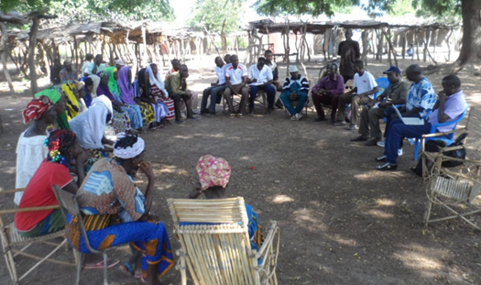
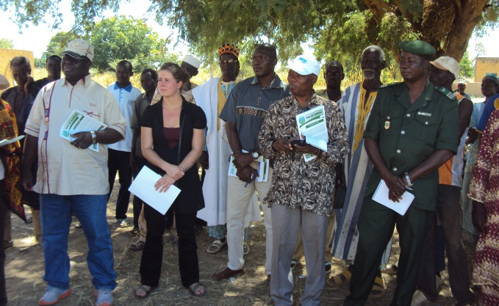
- la mission conjointe d’information et de sensibilisation sur les acquis de l’adaptation aux changements climatiques organisée par la Coordination du PANA à l’intention des PTF en novembre 2012 ;
Entretien de la mission d’évaluation à mi-parcours du Projet PANA FEM avec des bénéficiaires du village de Monkuy dans la Commune de Ouarkoye / Province du Mouhoun / Région de la Boucle du Mouhoun
Visite des PTF sur les réalisations du PANA, village de Safi / Commune de Boala / Province du Namentenga / Région du Centre-Nord

- le renforcement de l’équipe de l’Unité de Coordination des Projets du PANA, par le personnel complémentaire :
  - une Experte en Communication ;
  - une Experte en Suivi – Evaluation ;
  - une Assistante de Direction ;
  - deux Chauffeurs ;
  - un Responsable Administratif et Financier.

Etat d’exécution physique des activités

Projet PANA-BKF-PNUD-FEM

Les objectifs.
L’objectif du projet PANA-BKF-PNUD-FEM est de renforcer la résilience (et la capacité d’adaptation) du Burkina Faso face aux risques des changements climatiques dans le secteur agro-sylvo-pastoral.

Les résultats
Trois résultats spécifiques sont attendus de la mise en œuvre du projet.
- Résultat 1 – La capacité de planification et de réponse aux changements climatiques est améliorée dans le secteur agro-sylvo-pastoral. ;
- Résultat 2 – Les meilleures pratiques sont connues, éprouvées et adoptées, par les communautés, ce qui réduit les risques des impacts dus aux CC sur la productivité agro-sylvo-pastorale ;
- Résultat 3 – Les leçons apprises et les meilleures pratiques des résultats 1 et 2 sont capitalisées et diffusées
- Résultat 4 – La gestion administrative et financière

Les principales activités mises en œuvre
Au niveau de la Coordination Nationale peuvent être notées, les activités suivantes :

Résultat 1. La capacité de planification et de réponse aux changements climatiques est améliorée dans le secteur agro-sylvo-pastoral.
Produit 1.1. Les politiques sectorielles et les législations sont revues en vue de leur mise en cohérence avec les besoins d’adaptation aux risques liés aux CC à la fin du projet
1.1.1 développer un mécanisme d’analyse des politiques, des stratégies, des programmes et des législations en vigueur
1.1.2 analyser les politiques, stratégies, programmes et les législations dans le secteur agro-sylvo-pastoral
1.1.3 formuler ensuite des recommandations pour leur mise en cohérence avec les besoins des CC (aspects métrologiques, gouvernance des risques liés aux CC, etc.)
Produit 1.2 Des mécanismes de partenariat avec les autres projets et programmes pour la synergie d’action sont effectifs
1.2.1 signer des protocoles d’accord / de collaboration avec les partenaires identifiés (formation, investissement, plans de travail harmonisés, etc.)
1.2.2 animer des cadres de concertation technique (basé sur les cadres de concertation existants) entre les partenaires au projet (couvrant les niveaux central et local)
Produit 1.3 La capacité des agents techniques de vulgarisation est renforcée par des connaissances en CC et l’utilisation de trousses à outils.
1.3.1 identifier et produire des trousses à outils (scénarios des événements extrêmes, scénarios de CC, vulnérabilités et options d’adaptation, bonnes pratiques, etc.)
1.3.2 Elaborer des modules de formation pour l’utilisation des trousses à outils
1.3.3 Former les agents techniques de vulgarisation à l’exploitation des trousses à outils
Produit 1.4 La capacité des responsables administratifs et techniques du secteur agro-sylvo-pastoral au niveau des régions et des provinces pour l’utilisation des outils de -sylvo-pastoral au niveau des régions et des provinces pour l’utilisation des outils de planification, de contrôle et de suivi des politiques sectorielles en lien avec les CC est renforcée et les connaissances nécessaires acquises
1.4.1 identifier et développer les trousses à outils adaptées aux missions des responsables administratifs et techniques au niveau régional (cartes de vulnérabilité de la région, scénarios des événements extrêmes, indicateurs de vulnérabilité et d’adaptation au niveau régional en phase avec le contexte socioculturel et économique de la région, etc.)
1.4.2 Elaborer des modules de formation pour l’utilisation des trousses à outils
1.4.3 Former les responsables administratifs et techniques
Produit 1.5 Les capacités de collecte et de traitement des données climatiques sont renforcées
1.5.1 Renforcer le réseau météorologique national par des stations synoptiques automatiques (avec télétransmission dans les zones pilotes)
1.5.2. Mettre 4 stations limnométriques (sur fleuves Mouhoun et Béli) pour un suivi hydrologique fine des débits et de l’envasement
1.5.3 Renforcer les capacités technique et informatique de stockage et de traitement des données climatiques au niveau central (service de météorologie)
1.5.4 Former les cadres techniques du service de météorologie sur l’utilisation et l’adaptation des modèles climatiques globaux et régionaux développés par les centres internationaux de modélisation du climat
1.5.5. Diffuser l’information climatique (dates de semis, …) dans les sites pilotes afin d’aider les communautés villageoises à s’adapter plus efficacement aux risques climatiques
Produit 1.6 Les structures nationales et régionales/provinciales de suivi et de distribution alimentaire sont renforcées afin de pouvoir gérer les risques dus aux changements climatiques.
1.6.1 Faire une étude de faisabilité relative à l’agencement fonctionnel de la gestion des stocks au niveau des villages couverts par le projet avec le dispositif national de sécurité alimentaire
1.6.2 Développer la capacité des villages à constituer les banques de céréales et à les conserver en tant que moyen d’adaptation aux CC
1.6.3 appuyer les villages à gérer de manière efficiente et durable leur disponible alimentaire à travers des activités génératrices de revenu et autres dispositifs (par. ex warrantage, etc. )
1.6.4 Selon les expériences acquises, sensibiliser et former les cadres (experts nationaux) des structures de suivi et de distribution alimentaire en vue d’introduire les besoins d’adaptation aux CC dans les plans d’action et leurs modes d’intervention
- Résultat 2 – Les meilleures pratiques sont connues, éprouvées et adoptées, par les communautés, ce qui réduit les risques des impacts dus aux CC sur la productivité agro-sylvo-pastorale ;
(Cf. les activités au niveau des six (6) sites
- Résultat 3: Gestion des connaissances, diffusion des leçons et les meilleures pratiques;
3.1. Signer des protocoles d’accord/de collaboration avec les partenaires identifiés (L’UFR Sciences Exactes et Appliquées, Département de physique à l'Université de Ouagadougou)
3.2. Signer des protocoles d’accord/de collaboration avec les partenaires identifiés (INERA)
3.3. Organiser des missions des échanges des expériences
3.4. Assurer le partage et de diffusion des leçons apprises des projets (ateliers, tables rondes, bulletins, etc.)
3.5 .Capitaliser les expériences pilotes des projets PANA
3.6 Formulation de note conceptuelle de projet d’adaptation communautaire
3.7. Renforcement des capacités des personnes clefs pour la capitalisation et la formulation des projets d’adaptation communautaires au CC

- Résultat 4 – La gestion administrative et financière
Au niveau des six (6) villages
Les principales activités mises en œuvre dans les six villages d’intervention sont les suivantes :
- sensibiliser rechercher l’adhésion des communautés et partenaires et les mobiliser pour la mise en œuvre du projet (favoriser la cohésion sociale) ;
- réaliser les activités suivantes de réduction de la vulnérabilité de la production végétale face aux risques climatiques ;
- réaliser les activités suivantes de réduction de la vulnérabilité de la production animale face aux risques climatiques ;
- réaliser les activités suivantes de réduction de la vulnérabilité des populations par l’acquisition de connaissances théoriques, pratiques et organisationnelles en matière d’adaptation aux CC et à la variabilité climatique ;
- suivre, évaluer les activités prioritaires et rendre compte.

La révision budgétaire
Au cours de l’année 2012, une révision budgétaire a été faite pour recadrer les activités en tenant compte de la clôture du projet PANA-FEM, prévue pour le 31 décembre 2013 au lieu de 2012 comme inscrit lors du Comité de Pilotage du 28 février 2012. Cette révision budgétaire a été revue à la baisse et la situation est la suivante par résultat :
Résultats | Budget initial 2012 (FCFA) | Budget révisé 2012  (FCFA)
Résultat 1 | 117 755 075 | 39 671 000
Résultat 2 | 500 890 300 | 235 459 500
Résultat 3 | 176 622 925 | 2 000 000
Résultat 4 | 131 020 000 | 97 393 500
Total | 926 288 300 | 374 524 000

L’ensemble des activités révisées sont celles citées plus haut. Cependant les quantités qui se laissent mieux apprécier au niveau du résultat 2 : - Les meilleures pratiques sont connues, éprouvées et adoptées, par les communautés, ce qui réduit les risques des impacts dus aux CC sur la productivité agro-sylvo-pastorale, sont présentées dans les lignes suivantes :
Village | Activités | Unité | Prévision initiale | Prévision révisée
Safi | Introduction à la production de riz pluvial strict | ha | 5 | 5
 | Application des techniques CES/DRS de cordons pierreux et de végétalisation ligneuse à base de jatrophacurcas : collecte, stockage et transport des blocs de pierres, détermination des courbes de niveau, disposition des pierres, | ha | 15 | 15
 | Assistance à la production de fumure organique à l’aide de fosses fumières stabilisées de 9 m³ chacune pour cinquante (50) ménages | Fosse fumière | 50 | 50
 | Travaux d'études de faisabilité pour le traitement de ravines et la réalisation de 3 boulis | Types d'études | 2 | 1
 | Application participative des techniques de récupération agricole des terres/glacis dégradés (zaï) | ha | 10 | 10
 | Réalisation de 3 boulis + contrôle des travaux | boulis | 3 | 0
 | Traitement des ravines du village + contrôle des travaux | ravine | 2 | 0
 | Réception provisoire et définitive des ouvrages (boulis, traitement de ravines, forages, magasin SPAI….) | FF | 4 | 1
 | Lancement d’un système de warrantage à travers la banque de céréales | Warrantage | 1 | 0
 | Récupération de glacis à des fins pastorales (charrue delphino) avec restauration du couvert végétal par sous solage | ha | 50 | 50
 | Délimitation/restauration de zones à vocation pastorale (rencontres réalisées) | ha | 9 | 0
 | Installation d'un moulin à grains | moulin | 1 | 1
 | Formation/renforcement des capacités en CC en diverses techniques de production agro-sylvo-pastorale : | séance | 1 | 1
 | Récupération de glacis à des fins pastorales (charrue delphino) avec restauration du couvert végétal par sous solage | ha | 50 | 50
 | Embouche ovine et/ou bovine (pour les femmes) en unités de production familiale (activités génératrices de revenus) : formation, réalisation bergerie/étable, appui pour achat des ovins et/ou bovins | unités | 10 | 10
 | Appui en fonds de roulement pour la diffusion et la vente des SPAI | fonds de roulement | 1 | 1
 | Formation/renforcement des capacités en CC en diverses techniques de production agro-sylvo-pastorale | séance | 1 | 1
 | Regarnissage de la bande de protection de 10 ha des berges du cours d’eau à l’aide d’espèces ligneuses améliorées, adaptées et utilitaires | ha | 10 | 10
Safi | Formation/renforcement des capacités en CC en diverses techniques de production agro-sylvo-pastorale | séance | 1 | 1
 | Sensibilisation/information/formation en matière de CC : deux séances de vingt-cinq (25) personnes chacune +théâtre-forum | séance | 2 | 2
 | Suivre, évaluer les activités et rendre compte | sortie | 12 | 12
 | Organiser un atelier-bilan des activités dans le village | atelier -bilan | 1 | 1
Kobouré | Mise en service d’une banque de céréales fonctionnelle (fonds de roulement) | Fonds de roulement | 1 | 0
 | Aménagement d’un "Jardin Potager Africain (JPA) | ha | 5 | 0
 | Travaux d'études de faisabilité pour la réalisation d’un (01) jardin potager Africain de 5 ha ainsi que la réfection des berges de 5 mares | type d'étude | 3 | 1
 | Introduction à la production de riz pluvial strict | ha | 5 | 5
 | Travaux d'études de faisabilité pour la réalisation d’un (01) jardin potager Africain de 5 ha ainsi que la réfection des berges de 5 mares | type d'étude | 3 | 1
 | Installation d'un moulin à grains | moulin | 1 | 1
 | Réalisation de 6 boulis + contrôle des travaux | boulis | 6 | 0
 | Protection des berges des 5 mares du village + contrôle des travaux | mare | 5 | 0
 | Contrôle des travaux de réalisation de 6 boulis | sortie | 6 | 0
 | Contrôle des travaux d’aménagement d’un "Jardin Potager Africain (JPA)" |  | 2 | 0
 | Lancement d’un système de warrantage à travers la banque de céréales | warrantage | 1 | 0
 | Mise en place d’un jardin polyvalent pilote pour les personnes vulnérables (femmes, jeunes, vieux) pour la production de plants | plants |  | 0
 | Formation/renforcement des capacités en CC en diverses techniques de production agro-sylvo-pastorale (1 séance) | séance | 1 | 1
 | Construction d’unités modèles de fenils au profit de groupements sélectionnés | fenil | 10 | 10
 | Appui à l’aviculture villageoise améliorée en unités modèles de production semi intensive | poulailler | 10 | 10
 | Embouche ovine et/ou bovine (pour les femmes) en unités modèles de production familiale | Bergerie | 5 | 5
 | Contrôle des travaux de la construction d’un parc de vaccination | parc de vaccination | 1 | 1
 | Promotion de trois (3) spéculations de cultures fourragères | ha | 3 | 3
 | Formation des producteurs en méthodes de fauche et de conservation de fourrages et de résidus de récoltes (1 séance/groupe de 20 producteurs) +achat d’équipements | séance | 1 | 1
Kobouré | Formation/renforcement des capacités en CC en diverses techniques de production agro-sylvo-pastorale (1 séance) | séance | 1 | 1
 | Formation/renforcement des capacités en CC en diverses techniques de production agro-sylvo-pastorale | séance | 1 | 1
 | Sensibilisation/information/formation en matière de CC : deux séances de vingt-cinq (25) personnes chacune + théâtre forum | théâtre forum | 1 | 1
 | Suivre, évaluer les activités et rendre compte | sortie | 12 | 12
 | Organiser un atelier-bilan des activités 2012 dans le village | atelier -bilan | 1 | 1
 | Organiser une session de CCP sur le bilan des activités 2011-2012 | session CCP | 1 | 1
Mounkuy | Former/renforcer les capacités des producteurs en CC en diverses techniques de production ASP (3 sessions pour 90 pers. 3 sessions pour 90 pers.) | Théâtre forum | 1 | 1
 | Appuyer la réalisation de fosses fumières stabilisées | Fosse fumière | 100 | 100
 | Organiser, superviser et contrôler la construction de la banque de céréales | BC | 1 | 0
 | Organiser, superviser et contrôler la réalisation du puits maraîcher | puits maraîcher | 1 | 0
 | Organiser, superviser et contrôler l’extension de l’aménagement du jardin polyvalent de 1,5 ha | ha | 1.5 | 0
 | Organiser, superviser et contrôler la réalisation de 2 forages de quartier et 3 forages le long des pistes à bétail | forage | 5 | 0
 | Former/renforcer les capacités des producteurs en CC en diverses techniques de production ASP | séance |  | 0
 | Activités de préparation à l'Aménagement et à la gestion des parcours à bétail existants | voyage d'échange | 1 | 1
 | Organiser, superviser et contrôler l’exécution des travaux d’aménagement des pistes à bétail | piste (km) | 20 | 20
 | Former/renforcer les capacités des producteurs en CC en diverses techniques de production ASP | séance | 3 | 3
 | Sensibiliser les communautés et les partenaires pour la recherche de l’adhésion au PANA, à travers le théâtre forum | théâtre forum | 1 | 0
 | Former les leaders d'opinion villageois et les agents des services techniques sur les changements climatiques (1 session de 2 j pour 20 participants) | théâtre forum | 1 | 0
 | Tenir un atelier/forum villageois d’auto-évaluation des activités | atelier -bilan | 1 | 1
 | Renforcer les capacités de suivi et d’auto-évaluation des acteurs locaux | session | 1 | 0
 | Organiser une session du Cadre de Concertation Provinciale (CCP) pour examiner le rapport 2011 et le Programme 2012 | CCP | 1 | 0
Souri | Reforestation et mise en défens d'une bande de 100 m sur les berges, délimitation matérielle et pépinières villageoises | mètre | 100 | 100
 | Former/renforcer les capacités des producteurs en CC en diverses techniques de production ASP | session | 3 | 3
 | Organiser, superviser et contrôler l’aménagement du jardin polyvalent | jardin | 1 | 0
 | Appuyer la réalisation de fosses fumières stabilisées (100) | Fosse fumière | 100 | 100
 | Appuyer l’aménagement des sites antiérosifs à l'aide de cordons pierreux et la végétalisation ligneuse (ha) | ha | 60 | 0
 | Organiser, superviser et contrôler l’aménagement du jardin polyvalent | jardin | 1 | 0
 | Organiser, superviser et contrôler la réalisation de 2 forages de quartier et 3 forages le long des pistes à bétail | forage | 5 | 0
 | Organiser, superviser et contrôler l’extension de l’aménagement du jardin polyvalent de 1,5 ha | ha | 1.5 | 0
 | Former/renforcer les capacités des producteurs en CC en diverses techniques de production ASP | session | 3 | 3
 | Activités de préparation à l'Aménagement et à la gestion des parcours à bétail existants | voyage d'échange | 1 | 1
 | Organiser, superviser et contrôler l’exécution des travaux d’aménagement des pistes à bétail | piste (km) | 20 | 20
 | Former/renforcer les capacités des producteurs en CC en diverses techniques de production ASP | session | 3 | 3
 | Sensibiliser les communautés et les partenaires pour la recherche de l’adhésion au PANA, à travers le théâtre forum | session | 1 | 1
 | Former les leaders d'opinion villageois et les agents des services techniques sur les changements climatiques | session | 1 | 1
 | Tenir un forum villageois d’auto-évaluation des activités | atelier -bilan | 1 | 1
 | Renforcer les capacités de suivi et d’auto-évaluation des acteurs locaux | session | 1 | 0
 | Organiser une session du Cadre de Concertation Provinciale (CCP) pour examiner le rapport 2012 et le Programme 2013 | CCP | 1 | 0
Bagawa | Réalisation d’un Poste d’Eau Autonome (PEA.) | PEA | 1 | 0
 | Réalisation d'une étude de faisabilité pour la réalisation d’un Poste d’Eau Autonome | Etude | 1 | 1
 | Réalisation d’un boulis. | boulis | 1 | 0
 | Réalisation d'une étude de faisabilité pour la réalisation du boulis | Etude | 1 | 1
 | Appuyer la mise en place de l’Association des Usagers de l’Eau AUE) | AUE | 1 | 0
Bagawa | Construire des fosses fumières stabilisées | Fosse fumière | 40 | 40
 | Former les producteurs en technique de production de la fumure organique | session | 1 | 0
 | Former les membres des comités villageois en gestion des stocks familiaux (1 séance) | session | 1 | 0
 | Former les membres de l'Association des Usagers de l’Eau (AUE) | session | 1 | 0
 | Former/recycler les membres du comité sur l'itinéraire technique de l'utilisation des semences améliorées | session | 1 | 0
 | Former les membres du comité en technique de confection des cordons pierreux | session | 1 | 1
 | Organiser des voyages d’études sur les bonnes pratiques en agriculture | voyage d'échange | 1 | 0
 | Organiser un concours meilleur producteur de fumure organique | concours | 1 | 0
 | Poursuite des séances de sensibilisation dans les villages riverains de la zone de pâture | séance | 4 | 0
 | Aménagement de parcelles fourragères à base de niébé, de sorgho à double objectif | parcelle | 20 | 0
 | Appuyer l’embouche ovine pour les femmes des groupements (facilitation crédit, formation, bergerie et équipement) | femme | 10 | 10
 | Appuyer l’acquisition de fonds de roulement pour l’achat des SPAI | sac | 100 | 100
 | Appuyer la construction de fenils individuels (budgets 2011 et 2012) | fenil | 20 | 10
 | Appuyer en matériel de fauche et conservation des fourrages (moule:20);(charrette:10), (faucille:20); (fourche:10); (râteau:20) ; (coupe-coupe :20) ; (bottes : 20) ; paire de gants : 20) etc. | lot | 10 | 10
 | Diagnostiquer et protéger le bétail contre les maladies liées aux changements climatiques (budgets 2011 et 2012) | séance | 2 | 0
 | Renforcer les capacités des membres du comité en gestion des pâturages naturels et des flux migratoire | personne | 25 | 0
 | Former les producteurs en fauche, conservation et gestion des fourrages | personne | 20 | 20
 | Former les producteurs en gestion du troupeau | personne | 25 | 0
 | Former les producteurs en technique d'embouche | personne | 20 | 20
 | Former les producteurs en gestion de la reproduction | personne | 25 | 0
 | Organiser des voyages d'études sur l’embouche et la fauche et conservation du pâturage naturel | personne | 40 | 0
 | Organiser un concours meilleur producteur de fourrage naturel | concours | 1 | 0
Bagawa | Mettre en place une pépinière villageoise | pépinière | 1 | 1
 | Réaliser des sites anti érosifs, des reboisements et la végétalisation des berges du cours d’eau « Gourol » | ha | 20 | 20
 | Appuyer la construction de foyers améliorés | foyer | 200 | 200
 | Récupérer les terres fortement dégradées à des fins de production sylvo-pastorales (labour, réalisation de cordons pierreux, regarnissage du site) | ha | 50 | 0
 | Former les membres du CVD en RNA | session | 30 | 30
 | Former les productrices en technique de construction de foyers 3 pierres améliorées | session | 60 | 60
 | Former et recycler les pépiniéristes villageois | session | 3 | 3
 | Recycler des membres du CVD en technique de plantation | session | 30 | 30
 | Organiser des voyages d'études | session | 60 | 0
 | Organiser un concours de la meilleure utilisatrice de foyers améliorés | concours | 1 | 0
 | Sensibiliser pour rechercher l’adhésion des communautés et partenaires à travers le théâtre forum | séance | 3 | 3
 | Sensibiliser/former des leaders d'opinion sur les changements climatiques | séance | 2 | 2
 | Ouvrir un centre d’alphabétisation en fulfulde/tamashek | centre alpha | 1 | 1
 | Equiper le centre d'alphabétisation | centre alpha | 1 | 1
 | Suivre et évaluer les activités de 2012 | sortie | 12 | 12
 | Organiser un atelier bilan des activités dans le village | atelier -bilan | 1 | 0
Tin-Akoff | Réalisation de forage |  | 3 | 0
 | Réhabilitation de forage |  | 5 | 0
 | Réalisation d’une étude pour la réhabilitation des forages | Etude | 1 | 1
 | Construire des fosses fumières stabilisées y compris lot de matériels | Fosse fumière | 40 | 40
 | Mettre en place d’un fonds de roulement pour la banque de céréales | Fonds de roulement | 1 | 0
 | Former le comité en technique de production de la fumure organique | personne | 40 | 40
 | Appuyer la mise en place / formation des membres de l'Association des Usagers de l’Eau (AUE) | personne | 12 | 12
 | Recycler le comité en gestion du comité de gestion de la banque de céréales | personne | 13 | 13
 | Former/recyclage le comité sur l'itinéraire technique de l'utilisation des semences améliorées | personne | 40 | 0
 | Organiser des voyages d'études | personne | 20 | 0
Tin-Akoff | Organiser un concours du meilleur producteur de fumure organique | concours | 1 | 0
 | Poursuivre les séances de sensibilisation dans les villages riverains de la zone de pâture | séance | 4 | 0
 | Aménagement de parcelles fourragères à base de niébé, de sorgho à double objectif | parcelle | 40 | 0
 | Appui à l’embouche bovine | bœufs | 40 | 0
 | Appui à l’acquisition de fonds de roulement pour l’achat des SPAI (sac) pour les hommes | sac SPAI | 200 | 0
 | Appui à la construction de fenils individuels pour les hommes | fenil | 30 | 10
 | Appui en matériels et équipements de fauche et conservation des fourrages pour les hommes | lot | 20 | 0
 | Appuyer l’embouche ovine pour les femmes des groupements (achat d’ovins) (2011et 2012) | femmes | 30 | 30
 | Appuyer l’acquisition de fonds de roulement pour l’achat des SPAI pour l’embouche ovine | sacs | 200 | 200
 | Appuyer la construction de fenils individuels des femmes | fenil | 30 | 20
 | Appuyer en matériel de fauche et conservation des fourrages (moule:20) ; (charrette:10) ; (faucille:20) ; (fourche:10) ; (râteau:20) ; (coupe-coupe :20) ; (bottes : 20) ; paire de gants : 20) etc. (2012) | 10 lots | 10 | 10
 | Diagnostiquer et protéger le bétail contre les maladies liées aux CC | séance | 2 | 0
 | Former des membres du comité en gestion des pâturages naturels et des flux migratoire | personne | 30 | 30
 | Former les producteurs en fauche, conservation et gestion des fourrages | personne | 30 | 30
 | Former les producteurs en technique d'embouche | personne | 40 | 40
 | Former les producteurs en gestion du troupeau | personne | 40 | 0
 | Former les producteurs en gestion de la reproduction | personne | 40 | 0
 | Organiser un concours du meilleur producteur de fourrage naturel | concours | 1 | 0
 | Organiser des voyages d'études sur l’embouche | personne | 20 | 0
 | Fixer les dunes de sable | ha | 20 | 20
 | Appuyer la construction de foyers améliorés | foyer | 200 | 200
 | Former les membres du comité en technique de défriche contrôlée | personne | 60 | 60
 | Former les membres du comité en technique de fixation des dunes | personne | 100 | 100
 | Former les membres du comité en RNA | personne | 60 | 60
 | Former les productrices en technique de construction de foyers 3 pierres améliorées | personne | 50 | 50
 | Organiser des voyages d'études | personne | 45 | 0
 | Organiser un concours de la meilleure utilisatrice de foyers améliorés | concours | 1 | 0
Tin-Akoff | Sensibiliser pour rechercher l’adhésion des communautés et partenaires à travers le théâtre forum | séance | 4 | 4
 | Sensibiliser/former des leaders d'opinion sur les changements climatiques | séance | 4 | 4
 | Suivre et évaluer les activités de 2012 | sortie | 12 | 12
 | Organiser un atelier bilan des activités dans le village | atelier -bilan | 1 | 1
 | Organiser une session du CCP sur le bilan des activités 2011-2012 | session CCP | 1 | 1

Etat de mise en œuvre des activités
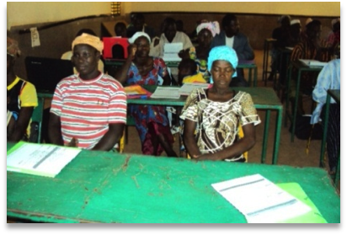
A ce niveau, il faudrait préciser que les activités liées aux résultats 1 et 3 ont été prises en compte par le projet PANA-JAPON et PANA-DANIDA. Le résultat 4 est traité dans le rapport financier. C’est donc les activités du résultat qui sont présentées dans les lignes suivantes :

- Au titre de l’activité 1 : « Sensibiliser rechercher l’adhésion des communautés et partenaires et les mobiliser pour la mise en œuvre du projet (favoriser la cohésion sociale) », 1801 personnes dont 795 femmes (44%) et 1006 hommes ont été sensibilisées/formées dans divers domaines.

Formation réalisée à la Direction Régionale de l’Environnement et du Développement Durable du Mouhoun

Tableau n°1 : Répartition des personnes formées/ sensibilisées par village
Province | Village | Nombre de personnes formées par village |  |  | Taux de participation des femmes
Province | Village | Femme | Homme | Total | Taux de participation des femmes
Mouhoun | Souri | 266 | 303 | 569 | 47%
Mouhoun | Mounkuy | 276 | 273 | 549 | 50%
Namentenga | Kobouré | 74 | 111 | 185 | 40%
Namentenga | Safi | 51 | 101 | 152 | 34%
Oudalan | Bagawa | 95 | 108 | 203 | 47%
Oudalan | Tin Akoff | 33 | 110 | 143 | 23%
 | Total | 795 | 1006 | 1801 | 44%

Les thèmes de formations ont été variés et répondent à la demande locale. Ces thèmes ont concerné l’environnement, les changements climatiques, l’agriculture et l’élevage. En termes de prévision dans le plan annuel d’activités 2012, seule la formation de 150 leaders dont 25 par villages avait été prévue. La formation / sensibilisation des 1031 autres personnes est liée à la mise en œuvre des activités individuelles (réalisation de fosse fumière, embouche…) et communautaires (protection des berges, réalisation de zaï, regarnissage de forêt villageoise…).
En plus des formations ci-dessus, des voyages d’études sur différents thèmes ont été organisés au profit des producteurs.

Tableau n°7 : Voyage d’échanges

Thèmes du voyage | Localités concernées | Bénéficiaires (nombre) |  |  |  | Taux (%) de réalisation | Sites visités / localités | Structures rencontrées
Thèmes du voyage | Localités concernées | Femme |  | Homme |  | Taux (%) de réalisation | Sites visités / localités | Structures rencontrées
Thèmes du voyage | Localités concernées | Prévu | Réalisé | Prévu | Réalisé | Taux (%) de réalisation | Sites visités / localités | Structures rencontrées
Fixation des dunes | TinAkoff | - | - | 40 | 40 | 100.00% | Saouga | Service de l’Environnement
 |  |  |  |  |  |  | Korézéna | Service de l’Environnement
Echange d'expériences entre comités gestion des pistes à bétail | Souri | - | - | 28 | 28 | 100.00% | Banwa | DPRA
 | Mounkuy | - | - | 30 | 30 | 100.00% | Banwa | DPRA
Total |  | - | - | 98 | 98 | 100.00%

- Au titre de l’activité 2 : « Réaliser les activités de réduction de la vulnérabilité de la production végétale face aux risques climatiques », les activités réalisées sont les suivantes :
- La stabilisation des fosses fumières
Au total, 175 fosses fumières ont été réalisées sur une prévision initiale de 330. Cela correspond à un taux de réalisation de 53%. Le tableau n°9 qui suit, présente la répartition de ces fosses selon les sites pilotes.

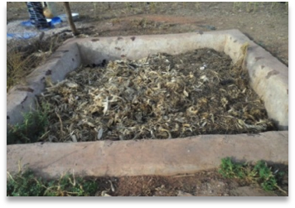
Tableau n°8: Réalisation des fosses fumières par village
Lieu | Prévu | Réalisé | Taux (%) réalisation | Raison des écarts
Souri | 100 | 50 | 50%
Mounkuy | 100 | 50 | 50%
Safi | 50 | 50 | 100%
Bagawa | 40 | 15 | 38% | Fonds arrivés tardivement pour la mise en œuvre.  Fosse fumière, village de Souri, Commune de Dédougou, Province du Mouhoun, Région de la Boucle du Mouhoun
Tin-Akoff | 40 | 10 | 25%
Total | 330 | 175 | 53%

Tableau n°9 : Réalisation des fosses fumières par province
Province | Réalisation des fosses fumières par province |  |  | Raison des écarts
Province | Prévu | Réalisé | Taux de réalisation | Raison des écarts
Mouhoun | 200 | 100 | 50% | Pour minimiser les risques, le Projet a suggéré que les fosses soient creusées avant de débloquer l’argent pour l’achat du ciment.
Namentenga | 50 | 50 | 100%
Oudalan | 80 | 25 | 31.3% | Fonds arrivés tardivement pour la mise en œuvre.
Total | 330 | 175 | 53%
- L’appui à l’approvisionnement des banques de céréales
Dans le domaine de la sécurité alimentaire, le Projet, en vue de faciliter l’accès des populations vulnérables aux céréales, lors des périodes difficiles, a assuré un appui pour l’approvisionnement des banques à céréales. Cet appui a profité aux villages ci-après :
Tableau n°2: Nombre de sacs de 100 kg de céréales acquis par village
Village | Prévu | Réalisé | Taux (%) réalisation | Raison des écarts
Bagawa | 200 | 235 | 118% | De 20 000 FCFA par sac de 100 kg prévu, à l'achat le prix était de 17 500 FCFA. Cela a donc permis d'augmenter le nombre de sacs.
Tin Akoff | 200 | - | 0% | Les fonds de roulement étaient prévus pour l’année 2010. Cependant, lors de la tenue CCP, il est ressorti que la même banque de céréales du même village avait été déjà approvisionnée par un autre intervenant pour la même quantité.
Safi | 134 | 134 | 100%
Mounkuy | 200 | 200 | 100%
Total | 734 | 569 | 78%

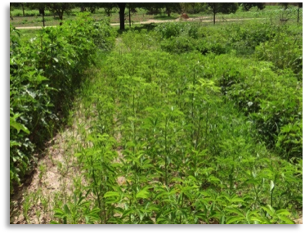
- La création de jardin polyvalent
Jardin polyvalent, village de Safi / Commune de Boala / Province du Namentenga / Région du Centre - Nord
Deux jardins polyvalents ont été réalisés dont un à Safi et le second à Kobouré. A Safi, ce jardin est utilisé par les femmes. Elles y pratiquent la production intensive des feuilles de baobab ainsi que la culture du gombo et de l’oseille. A Kobouré, le jardin est exploité essentiellement pour la production de plants de pépinière.

- Accès à l’eau potable
Le Projet a prévu faciliter l’accès des populations à l’eau potable. Au total, 13 forages devaient être réalisés au cours de l’année 2012 et 05 autres réhabilités. Suite aux lenteurs dans les processus de passation des marchés, ces ouvrages ne sont pas encore effectifs.
- La réalisation de boulis
Il était prévu la réalisation de dix (10) boulis dans les villages de Safi, Kobouré et de Bagawa. Les APD de tous ces ouvrages sont disponibles et le recrutement des prestataires est en cours selon les procédures nationales.
- La réfection des berges des mares
Dans le cadre de la planification, cette activité ne concerne que le village de Kobouré, dans la province du Namentenga. Les travaux sont en cours de démarrage.

- Les aménagements DRS/CES
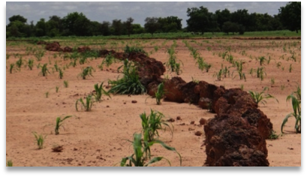
- Les cordons pierreux
Sur une prévision de 125 ha, seulement 5 ha ont été réalisés soit 4%.
- Le zaï
Il a été pratiqué sur une superficie de 2,56 ha sur 10 ha prévus, soit 25,6% dans le village de Safi. L’écart est dû à une surestimation de la superficie par la DPAH.
Cordons pierreux, village de Safi / Commune de Boala / Province du Namentenga / Région du Centre - Nord

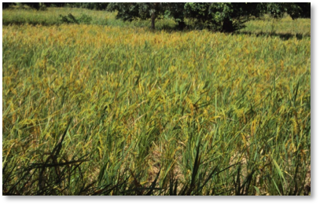
- L’introduction à la production du riz pluvial strict
Prévue sur une superficie totale de 10 ha dont 5 à Safi et 5 à Kobouré, dans la province du Namentenga, l’activité n’a été réalisée qu’à Safi. Les semences achetées pour Kobouré n’ont pas été semées car la DPAH s’est y prise suffisamment tard.
Riz pluvial strict, village de Safi / Commune de Boala, / Province du Namentenga, Région du Centre - Nord

- La fixation des dunes
Elle a eu lieu à Tin-Akoff sur 21,3 ha contre 10 de prévu soit un taux de 213% dans la province de l’Oudalan. Ce taux d’exécution s’explique par l’intérêt accru manifesté par les populations lors de la conduite de l’activité.

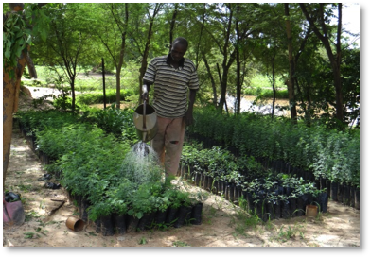
- La réalisation de pépinières
En vue de faciliter l’accès aux plants pour les reboisements/plantation/reforestation et d’augmenter les revenus des producteurs, des pépinières ont été réalisées selon le tableau ci-dessous. Dans les villages où des pépinières n’existent pas les populations ont été appuyées pour l’acquisition des plants :
Pépinière, village de Souri / Commune de Dédougou / Province du Mouhoun / Région de la Boucle du Mouhoun

Tableau n°3 : Réalisation de pépinières par village
Les 4 pépinières prévues ont été entièrement réalisées. Cependant la production des plants n’a concerné que 3 des 4. En effet, la pépinière de Kobouré fait partie intégrante d’un jardin polyvalent et la production ne commencera qu’en 2013. Etant à leur début de production, des quantités modestes ont été produites. Cette production a été complétée par l’acquisition des plants pour la mise en terre dans les différents sites y compris la reforestation d’une forêt villageoise de 10 ha à Souri.
Village | Réalisation de pépinière |  | Taux (%) réalisation
Village | Prévu | Réalisé | Taux (%) réalisation
Bagawa | 1 | 1 | 100%
Kobouré | 1 | 1 | 100%
Mounkuy | 1 | 1 | 100%
Souri | 1 | 1 | 100%
Total | 4 | 4 | 100%
Village | Production de plants
Village | Prévu | Réalisé | Taux (%)
Bagawa | 11 000 | 11 000 | 100%
Kobouré | 0 | 0 | 0%
Mounkuy | 7 000 | 7 000 | 100%
Souri | 7 000 | 7 000 | 100%
Total | 25 000 | 25 000 | 100%

Village | Nombre de plants mis en terre |  |  | Raison des écarts
Village | Prévu | Réalisé | Taux (%) de réalisation | Raison des écarts
Bagawa | 15 800 | 15 800 | 100%
Safi | - | 15 607 |  | Cette activité, non prévue au départ, a été identifiée pour renforcer celle relative à la RTD réalisée sur plus de 25 ha.
Mounkuy | 10 000 | 10 000 | 100%
Souri | 26 000 | 26 000 | 100%
Total | 51 800 | 67 407 | 130%

- Au titre de l’activité 3 : « Réaliser les activités de réduction de la vulnérabilité de la production animale face aux risques climatiques », les activités réalisées sont :
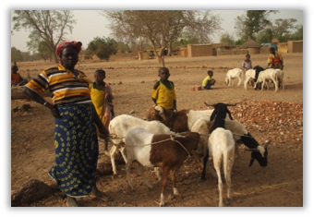
- l'acquisition de béliers pour l'embouche
Cette activité a concerné les villages ci-après avec un record au niveau de la province de l’Oudalan qui a mobilisé 61.53% de l’effectif.

Bénéficiaire du village de Safi / Commune de Boala / Province du Namentenga, / Région du Centre - Nord

Tableau n°4 : Appui à l'acquisition de béliers pour l'embouche ovine par village
Village | Prévu | Réalisé | Taux de réalisation
Kobouré | 25 | 25 | 100%
Safi | 50 | 50 | 100%
Bagawa | 40 | 40 | 100%
Tin Akoff | 80 | 80 | 100%
Total | 195 | 195 | 100%

- Les infrastructures de productions animales
A ce niveau, les appuis ont concerné la réalisation des infrastructures suivantes:

- La construction de bergeries
A ce titre 10 bergeries à Safi, et 5 à Kobouré, toutes dans la province du Namentenga.

Tableau n°5 : Appui à la construction de bergeries
Village | Prévu | Réalisé | Taux (%) de réalisation
Safi | 10 | 10 | 100%
Kobouré | 5 | 5 | 100%
Total | 15 | 15 | 100%
- La construction de fenils
Sur 90 fenils prévus, 50 ont été réalisés.
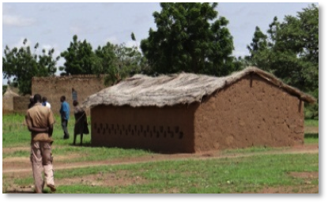
Tableau n°6 : Appui à la construction de fenils par village
Village | Prévu | Réalisé | Taux réalisation (%)
Kobouré | 10 | 10 | 100%
Bagawa | 20 | 10 | 50%
Tin Akoff | 60 | 30 | 50%
Total | 90 | 50 | 56%
Fenil, village de Bagawa, Commune de Gorom-Gorom, Province de l’Oudalan, Région du Sahel

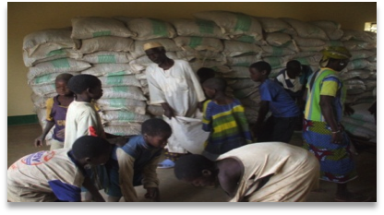
L’acquisition des SPAI
Pour compléter l’alimentation des ovins et bovins, certains villages se sont faits accompagner pour l’acquisition des SPAI (tourteaux de coton, son cubé, pierre à lécher). Il s’agit des villages pilotes des provinces de l’Oudalan et du Namentenga.
Sacs de SPAI, Village de Safi / Commune de Boala / Province du Namentenga / Région du Centre-Nord

Tableau n°7 : Acquisition de SPAI par village
Acquisition SPAI par village |  |  | Taux réalisation (%) | Raison des écarts
Village | Prévu | Réalisé | Taux réalisation (%) | Raison des écarts
Bagawa | 100 | 150 | 150% | De 10 sacs de tourteaux par personne initialement prévus, ce nombre est passé à 15 jugés indispensables par le STD pour atteindre des résultats probants.
Tin Akoff | 400 | 150 | 38% | L’embouche bovine à Tin Akoff n’ayant pas encore été réalisée, les SPAI n’ont été achetés
Safi | 340 | 340 | 100%
Kobouré | 75 | 75 | 100%
Total | 915 | 715 | 78%

- L’appui à la conduite de l’aviculture
Au cours de l’année 2012, le village de Kobouré dans la province du Namentenga a bénéficié de l’appui à la conduite de l’aviculture. L’appui du projet a consisté, à travers la DPRA, a facilité l’acquisition de dix (10) coqs de race.
- Les pistes à bétail
En vue d’amoindrir les conflits entre agriculteurs et éleveurs, des pistes à bétail ont été réalisées dans les villages de Mounkuy et de Souri.
Tableau n°8 : Réalisation de pistes à bétail
Village | Piste à bétail (km) |  | Taux (%) de réalisation
Village | Prévu | Réalisé | Taux (%) de réalisation
Mounkuy | 20 | 20 | 100%
Souri | 20 | 20 | 100%
Total | 40 | 40 | 100%
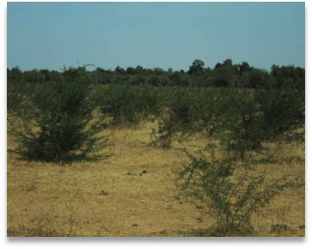
- La récupération des terres dégradées (RTD)
Cette activité a été inscrite dans deux des six villages pilotes. Il s’agit de Safi et Bagawa. Bagawa avait déjà bénéficié d’un appui pour 50 ha. Ces 50 ha de RTD ont été renforcés par des plantations.

RTD, village de Bagawa / Commune de Gorom-Gorom / Province de l’Oudalan / Région du Sahel

Tableau n°9 : La récupération des terres dégradées (RTD)
Village | RTD (ha) |  |  | Raison des écarts
Village | Prévu | Réalisé | Taux (%) réalisation | Raison des écarts
Bagawa | 50 | 0 | 0% | Le DAO n’a pu être monté pour indisponibilité de TDR
Safi | 50 | 25.63 | 51% | Surestimation des superficies par la DPRA
Total | 100 | 25,63 | 26%
- Parc de vaccination
Un parc de vaccination a été réalisé à Kobouré dans la province du Namentenga, et 10 vaccinateurs volontaires villageois (VVV) équipés, dans la province du Mouhoun.
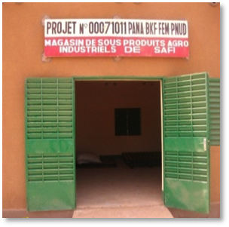
- Autres infrastructures socioéconomiques
Peuvent être notées, la construction d’un magasin SPAI à Safi, dans la province du Namentenga/ Région du Centre-Nord et d’une salle polyvalente à Bagawa, dans la province de l’Oudalan / Région du Sahel.

Magasin SPAI, Village de Safi / Commune de Boala / Province du Namentenga / Région du Centre-Nord

- Au titre de l’activité 4 : « Réaliser les activités de réduction de la vulnérabilité des populations par l’acquisition de connaissances théoriques, pratiques et organisationnelles en matière d’adaptation aux CC et à la variabilité climatique ».
L’activité réalisée est la mise en place de comités de gestion fonctionnels du magasin SPAI et moulin à grain à Safi, commune de Boala / province du Namentenga dans la région du Centre-Nord.
- Au titre de l’activité 5 : Suivre, évaluer les activités prioritaires et rendre compte
Tableau n°18 : Sorties de suivi des activités réalisées par les Directions Régionales
Village | DRAH |  | DRRA |  | DREDD |  | Total |  | Taux (%) de réalisation
 | Prévu | Réalisé | Prévu | Réalisé | Prévu | Réalisé | Prévu | Réalisé
Bagawa | 4 | 2 | 4 | 2 | 4 | 3 | 12 | 7 | 70%
Tin Akoff | 4 | 2 | 4 | 2 | 4 | 3 | 12 | 7 | 70%
Safi | 4 | 2 | 4 | 4 | 4 | 4 | 12 | 10 | 83.33%
Kobouré | 4 | 2 | 4 | 4 | 4 | 4 | 12 | 10 | 83.33%
Mounkuy | 4 | 4 | 4 | 4 | 4 | 4 | 12 | 12 | 100%
Souri | 4 | 4 | 4 | 4 | 4 | 4 | 12 | 12 | 100%
Total | 24 | 16 | 24 | 20 | 24 | 22 | 72 | 58 | 72.22%

Tableau n°19 : Nombre de sorties de suivi par les STD par province
Province | DPAH |  | DPRA |  | DPEDD |  | Total |  | Taux (%) de réalisation
 | Prévu | Réalisé | Prévu | Réalisé | Prévu | Réalisé | Prévu | Réalisé
Mouhoun | 12 | 12 | 12 | 12 | 12 | 12 | 36 | 36 | 100%
Namentenga | 12 | 12 | 12 | 12 | 12 | 12 | 36 | 36 | 100%
Oudalan | 12 | 8 | 12 | 8 | 12 | 12 | 36 | 28 | 77%
Total | 36 | 32 | 36 | 32 | 36 | 36 | 108 | 100 | 92.59%
Province | Agent de l’Agriculture |  | Agent de l’Elevage |  | Agent de l’Environnement |  | Total |  | Taux (%) de réalisation
 | Prévu | Réalisé | Prévu | Réalisé | Prévu | Réalisé | Prévu | Réalisé
Mouhoun | 60 | 60 | 60 | 60 | 60 | 60 | 180 | 180 | 100%
Namentenga | 60 | 60 | 60 | 60 | 60 | 60 | 180 | 180 | 100%
Oudalan | 60 | 30 | 60 | 30 | 60 | 60 | 180 | 120 | 66.66%
Total | 180 | 150 | 180 | 150 | 180 | 180 | 540 | 480 | 88.88%
Raison des écarts par province / Service déconcentré.
Des trois provinces, seule la province de l’Oudalan enregistre un écart constaté au niveau de la DPAH et de la DPRA, dû à l’indisponibilité des DP suite à leurs multiples engagements avec différents partenaires.
NB : La majeure partie des réalisations est rendue possible, grâce à la mise en œuvre des protocoles de collaboration qui lient les Services techniques déconcentrés au PANA.

Les réalisations physiques détaillées par village
Village | Activités | Unité | Prévision révisée | Réalisation | Taux (%) réalisation physique
Safi | Introduction à la production de riz pluvial strict | ha | 5 | 5 | 100.00%
 | Application des techniques CES/DRS de cordons pierreux et de végétalisation ligneuse à base de jatrophacurcas : collecte, stockage et transport des blocs de pierres, détermination des courbes de niveau, disposition des pierres, | ha | 15 | 2.56 | 17.07%
 | Assistance à la production de fumure organique à l’aide de fosses fumières stabilisées de 9 m³ chacune pour cinquante (50) ménages | Fosse fumière | 50 | 50 | 100.00%
 | Travaux d'études de faisabilité pour le traitement de ravines et la réalisation de 3 boulis | Types d'études | 1 | 1 | 100.00%
 | Application participative des techniques de récupération agricole des terres/glacis dégradés (zaï) | ha | 10 | 2.56 | 25.60%
Safi | Réalisation de 3 boulis + contrôle des travaux | boulis | 0 | 0
 | Traitement des ravines du village + contrôle des travaux | ravine | 0 | 0
 | Réception provisoire et définitive des ouvrages (boulis, traitement de ravines, forages, magasin SPAI….) | FF | 1 | 1 | 100.00%
 | Lancement d’un système de warrantage à travers la banque de céréales | Warrantage | 0 | 0
 | Récupération de glacis à des fins pastorales (charrue delphino) avec restauration du couvert végétal par sous solage | ha | 50 | 25.63 | 51.26%
 | Délimitation/restauration de zones à vocation pastorale (rencontres réalisées) | ha | 0 | 0
 | Installation d'un moulin à grains | moulin | 1 | 1 | 100.00%
 | Formation/renforcement des capacités en CC en diverses techniques de production agro-sylvo-pastorale : | séance | 1 | 1 | 100.00%
 | Récupération de glacis à des fins pastorales (charrue delphino) avec restauration du couvert végétal par sous solage | ha | 50 | 25.63 | 51.26%
 | Embouche ovine et/ou bovine (pour les femmes) en unités de production familiale (activités génératrices de revenus) : formation, réalisation bergerie/étable, appui pour achat des ovins et/ou bovins | unités | 10 | 10 | 100.00%
 | Appui en fonds de roulement pour la diffusion et la vente des SPAI | fonds de roulement | 1 | 1 | 100.00%
 | Formation/renforcement des capacités en CC en diverses techniques de production agro-sylvo-pastorale | séance | 1 | 1 | 100.00%
 | Regarnissage de la bande de protection de 10 ha des berges du cours d’eau à l’aide d’espèces ligneuses améliorées, adaptées et utilitaires | ha | 10 | 10 | 100.00%
 | Formation/renforcement des capacités en CC en diverses techniques de production agro-sylvo-pastorale | séance | 1 | 1 | 100.00%
 | Sensibilisation/information/formation en matière de CC : deux séances de vingt-cinq (25) personnes chacune +théâtre-forum | séance | 2 | 2 | 100.00%
 | Suivre, évaluer les activités et rendre compte | sortie | 12 | 12 | 100.00%
 | Organiser un atelier-bilan des activités dans le village | atelier -bilan | 1 | 1 | 100.00%
Kobouré | Mise en service d’une banque de céréales fonctionnelle (fonds de roulement) | Fonds de roulement | 0 | 0
 | Aménagement d’un "Jardin Potager Africain (JPA) | ha | 0 | 0
 | Travaux d'études de faisabilité pour la réalisation d’un (01) jardin potager Africain de 5 ha ainsi que la réfection des berges de 5 mares | type d'étude | 1 | 1 | 100.00%
Kobouré | Introduction à la production de riz pluvial strict | ha | 5 | 0 | 0.00%
 | Travaux d'études de faisabilité pour la réalisation d’un (01) jardin potager Africain de 5 ha ainsi que la réfection des berges de 5 mares | type d'étude | 1 | 1 | 100.00%
 | Installation d'un moulin à grains | moulin | 1 | 1 | 100.00%
 | Réalisation de 6 boulis + contrôle des travaux | boulis | 0 | 0
 | Protection des berges des 5 mares du village + contrôle des travaux | mare | 0 | 0
 | Contrôle des travaux de réalisation de 6 boulis | sortie | 0 | 0
 | Contrôle des travaux d’aménagement d’un "Jardin Potager Africain (JPA)" |  | 0 | 0
 | Lancement d’un système de warrantage à travers la banque de céréales | warrantage | 0 | 0
 | Mise en place d’un jardin polyvalent pilote pour les personnes vulnérables (femmes, jeunes, vieux) pour la production de plants | plants | 0 | 0
 | Formation/renforcement des capacités en CC en diverses techniques de production agro-sylvo-pastorale (1 séance) | séance | 1 | 1 | 100.00%
 | Construction d’unités modèles de fenils au profit de groupements sélectionnés | fenil | 10 | 10 | 100.00%
 | Appui à l’aviculture villageoise améliorée en unités modèles de production semi intensive | poulailler | 10 | 10 | 100.00%
 | Embouche ovine et/ou bovine (pour les femmes) en unités modèles de production familiale | Bergerie | 5 | 5 | 100.00%
 | Contrôle des travaux de la construction d’un parc de vaccination | parc de vaccination | 1 | 1 | 100.00%
 | Promotion de trois (3) spéculations de cultures fourragères | ha | 3 | 14 | 466.67%
 | Formation des producteurs en méthodes de fauche et de conservation de fourrages et de résidus de récoltes (1 séance/groupe de 20 producteurs) +achat d’équipements | séance | 1 | 1 | 100.00%
 | Formation/renforcement des capacités en CC en diverses techniques de production agro-sylvo-pastorale (1 séance) | séance | 1 | 1 | 100.00%
 | Formation/renforcement des capacités en CC en diverses techniques de production agro-sylvo-pastorale | séance | 1 | 1 | 100.00%
 | Sensibilisation/information/formation en matière de CC : deux séances de vingt-cinq (25) personnes chacune + théâtre forum | théâtre forum | 1 | 1 | 100.00%
 | Suivre, évaluer les activités et rendre compte | sortie | 12 | 12 | 100.00%
 | Organiser un atelier-bilan des activités 2012 dans le village | atelier -bilan | 1 | 1 | 100.00%
 | Organiser une session de CCP sur le bilan des activités 2011-2012 | session CCP | 1 | 1 | 100.00%
Mounkuy | Former/renforcer les capacités des producteurs en CC en diverses techniques de production ASP (3 sessions pour 90 pers. 3 sessions pour 90 pers.) | Théâtre forum | 1 | 0 | 0.00%
Mounkuy | Appuyer la réalisation de fosses fumières stabilisées | Fosse fumière | 100 | 50 | 50.00%
 | Organiser, superviser et contrôler la construction de la banque de céréales | BC | 0 | 0
 | Organiser, superviser et contrôler la réalisation du puits maraîcher | puits maraîcher | 0 | 1
 | Organiser, superviser et contrôler l’extension de l’aménagement du jardin polyvalent de 1,5 ha | ha | 0 | 0
 | Organiser, superviser et contrôler la réalisation de 2 forages de quartier et 3 forages le long des pistes à bétail | forage | 0 | 0
 | Former/renforcer les capacités des producteurs en CC en diverses techniques de production ASP | séance | 0 | 4
 | Activités de préparation à l'Aménagement et à la gestion des parcours à bétail existants | voyage d'échange | 1 | 1 | 100.00%
 | Organiser, superviser et contrôler l’exécution des travaux d’aménagement des pistes à bétail | piste (km) | 20 | 20 | 100.00%
 | Former/renforcer les capacités des producteurs en CC en diverses techniques de production ASP | séance | 3 | 3 | 100.00%
 | Sensibiliser les communautés et les partenaires pour la recherche de l’adhésion au PANA, à travers le théâtre forum | théâtre forum | 0 | 0
 | Former les leaders d'opinion villageois et les agents des services techniques sur les changements climatiques (1 session de 2 j pour 20 participants) | théâtre forum | 0 | 0
 | Tenir un atelier/forum villageois d’auto-évaluation des activités | atelier -bilan | 1 | 1 | 100.00%
 | Renforcer les capacités de suivi et d’auto-évaluation des acteurs locaux | session | 0 | 0
 | Organiser une session du Cadre de Concertation Provinciale (CCP) pour examiner le rapport 2011 et le Programme 2012 | CCP | 0 | 0
Souri | Reforestation et mise en défens d'une bande de 100 m sur les berges, délimitation matérielle et pépinières villageoises | mètre | 100 | 100 | 100.00%
 | Former/renforcer les capacités des producteurs en CC en diverses techniques de production ASP | session | 3 | 3 | 100.00%
 | Organiser, superviser et contrôler l’aménagement du jardin polyvalent | jardin | 0 | 0
 | Appuyer la réalisation de fosses fumières stabilisées (100) | Fosse fumière | 100 | 50 | 50.00%
 | Appuyer l’aménagement des sites antiérosifs à l'aide de cordons pierreux et la végétalisation ligneuse (ha) | ha | 0 | 0
 | Organiser, superviser et contrôler l’aménagement du jardin polyvalent | jardin | 0 | 0
Souri | Organiser, superviser et contrôler la réalisation de 2 forages de quartier et 3 forages le long des pistes à bétail | forage | 0 | 0
 | Organiser, superviser et contrôler l’extension de l’aménagement du jardin polyvalent de 1,5 ha | ha | 0 | 0
 | Former/renforcer les capacités des producteurs en CC en diverses techniques de production ASP | session | 3 | 3 | 100.00%
 | Activités de préparation à l'Aménagement et à la gestion des parcours à bétail existants | voyage d'échange | 1 | 1 | 100.00%
 | Organiser, superviser et contrôler l’exécution des travaux d’aménagement des pistes à bétail | piste (km) | 20 | 20 | 100.00%
 | Former/renforcer les capacités des producteurs en CC en diverses techniques de production ASP | session | 3 | 3 | 100.00%
 | Sensibiliser les communautés et les partenaires pour la recherche de l’adhésion au PANA, à travers le théâtre forum | session | 1 | 1 | 100.00%
 | Former les leaders d'opinion villageois et les agents des services techniques sur les changements climatiques | session | 1 | 1 | 100.00%
 | Tenir un forum villageois d’auto-évaluation des activités | atelier -bilan | 1 | 1 | 100.00%
 | Renforcer les capacités de suivi et d’auto-évaluation des acteurs locaux | session | 0 | 0
 | Organiser une session du Cadre de Concertation Provinciale (CCP) pour examiner le rapport 2012 et le Programme 2013 | CCP | 0 | 0
Bagawa | Réalisation d’un Poste d’Eau Autonome (PEA.) | PEA | 0 | 0
 | Réalisation d'une étude de faisabilité pour la réalisation d’un Poste d’Eau Autonome | Etude | 1 | 1 | 100%
 | Réalisation d’un boulis. | boulis | 0 | 0
 | Réalisation d'une étude de faisabilité pour la réalisation du boulis | Etude | 1 | 1 | 100%
 | Appuyer la mise en place de l’Association des Usagers de l’Eau AUE) | AUE | 0 | 0
 | Construire des fosses fumières stabilisées | Fosse fumière | 40 | 40 | 100.00%
 | Former les producteurs en technique de production de la fumure organique | session | 0 | 0
 | Former les membres des comités villageois en gestion des stocks familiaux (1 séance) | session | 0 | 0
 | Former les membres de l'Association des Usagers de l’Eau (AUE) | session | 0 | 0
 | Former/recycler les membres du comité sur l'itinéraire technique de l'utilisation des semences améliorées | session | 0 | 0
 | Former les membres du comité en technique de confection des cordons pierreux | session | 1 | 1 | 100.00%
 | Organiser des voyages d’études sur les bonnes pratiques en agriculture | voyage d'échange | 0 | 0
Bagawa | Organiser un concours meilleur producteur de fumure organique | concours | 0 | 0
 | Poursuite des séances de sensibilisation dans les villages riverains de la zone de pâture | séance | 0 | 0
 | Aménagement de parcelles fourragères à base de niébé, de sorgho à double objectif | parcelle | 0 | 0
 | Appuyer l’embouche ovine pour les femmes des groupements (facilitation crédit, formation, bergerie et équipement) | femme | 10 | 10 | 100.00%
 | Appuyer l’acquisition de fonds de roulement pour l’achat des SPAI | sac | 100 | 150 | 150.00%
 | Appuyer la construction de fenils individuels (budgets 2011 et 2012) | fenil | 10 | 10 | 100.00%
 | Appuyer en matériel de fauche et conservation des fourrages (moule:20);(charrette:10), (faucille:20); (fourche:10); (râteau:20) ; (coupe-coupe :20) ; (bottes : 20) ; paire de gants : 20) etc. | lot | 10 | 10 | 100.00%
 | Diagnostiquer et protéger le bétail contre les maladies liées aux changements climatiques (budgets 2011 et 2012) | séance | 0 | 0
 | Renforcer les capacités des membres du comité en gestion des pâturages naturels et des flux migratoire | personne | 0 | 0
 | Former les producteurs en fauche, conservation et gestion des fourrages | personne | 20 | 20 | 100.00%
 | Former les producteurs en gestion du troupeau | personne | 0 | 0
 | Former les producteurs en technique d'embouche | personne | 20 | 20 | 100.00%
 | Former les producteurs en gestion de la reproduction | personne | 0 | 0
 | Organiser des voyages d'études sur l’embouche et la fauche et conservation du pâturage naturel | personne | 0 | 0
 | Organiser un concours meilleur producteur de fourrage naturel | concours | 0 | 0
 | Mettre en place une pépinière villageoise | pépinière | 1 | 1 | 100.00%
 | Réaliser des sites anti érosifs, des reboisements et la végétalisation des berges du cours d’eau « Gourol » | ha | 20 | 20 | 100.00%
 | Appuyer la construction de foyers améliorés | foyer | 200 | 100 | 50.00%
 | Récupérer les terres fortement dégradées à des fins de production sylvo-pastorales (labour, réalisation de cordons pierreux, regarnissage du site) | ha | 0 | 0
 | Former les membres du CVD en RNA | session | 30 | 30 | 100.00%
 | Former les productrices en technique de construction de foyers 3 pierres améliorées | session | 60 | 60 | 100.00%
 | Former et recycler les pépiniéristes villageois | session | 3 | 3 | 100.00%
 | Recycler des membres du CVD en technique de plantation | session | 30 | 30 | 100.00%
Bagawa | Organiser des voyages d'études | session | 0 | 0
 | Organiser un concours de la meilleure utilisatrice de foyers améliorés | concours | 0 | 0
 | Sensibiliser pour rechercher l’adhésion des communautés et partenaires à travers le théâtre forum | séance | 3 | 3 | 100.00%
 | Sensibiliser/former des leaders d'opinion sur les changements climatiques | séance | 2 | 2 | 100.00%
 | Ouvrir un centre d’alphabétisation en fulfulde/tamashek | centre alpha | 1 | 1 | 100.00%
 | Equiper le centre d'alphabétisation | centre alpha | 1 | 1 | 100.00%
 | Suivre et évaluer les activités de 2012 | sortie | 12 | 12 | 100.00%
 | Organiser un atelier bilan des activités dans le village | atelier -bilan | 0 | 1
Tin-Akoff | Réalisation de forage |  | 0 | 0
 | Réhabilitation de forage |  | 0 | 0
 | Réalisation d’une étude pour la réhabilitation des forages | Etude | 1 | 1 | 100%
 | Construire des fosses fumières stabilisées y compris lot de matériels | Fosse fumière | 40 | 40 | 100.00%
 | Mettre en place d’un fonds de roulement pour la banque de céréales | Fonds de roulement | 0 | 0
 | Former le comité en technique de production de la fumure organique | personne | 40 | 40 | 100.00%
 | Appuyer la mise en place / formation des membres de l'Association des Usagers de l’Eau (AUE) | personne | 12 | 12 | 100.00%
 | Recycler le comité en gestion du comité de gestion de la banque de céréales | personne | 13 | 13 | 100.00%
 | Former/recyclage le comité sur l'itinéraire technique de l'utilisation des semences améliorées | personne | 0 | 0
 | Organiser des voyages d'études | personne | 0 | 0
 | Organiser un concours du meilleur producteur de fumure organique | concours | 0 | 0
 | Poursuivre les séances de sensibilisation dans les villages riverains de la zone de pâture | séance | 0 | 0
 | Aménagement de parcelles fourragères à base de niébé, de sorgho à double objectif | parcelle | 0 | 0
 | Appui à l’embouche bovine | bœufs | 0 | 0
 | Appui à l’acquisition de fonds de roulement pour l’achat des SPAI (sac) pour les hommes | sac SPAI | 0 | 0
 | Appui à la construction de fenils individuels pour les hommes | fenil | 10 | 10 | 100.00%
 | Appui en matériels et équipements de fauche et conservation des fourrages pour les hommes | lot | 0 | 0
 | Appuyer l’embouche ovine pour les femmes des groupements (achat d’ovins) (2011et 2012) | femmes | 30 | 30 | 100.00%
Tin-Akoff | Appuyer l’acquisition de fonds de roulement pour l’achat des SPAI pour l’embouche ovine | sacs | 200 | 300 | 150.00%
 | Appuyer la construction de fenils individuels des femmes | fenil | 20 | 20 | 100.00%
 | Appuyer en matériel de fauche et conservation des fourrages (moule:20) ; (charrette:10) ; (faucille:20) ; (fourche:10) ; (râteau:20) ; (coupe-coupe :20) ; (bottes : 20) ; paire de gants : 20) etc. (2012) | 10 lots | 10 | 10 | 100.00%
 | Diagnostiquer et protéger le bétail contre les maladies liées aux CC | séance | 0 | 0
 | Former des membres du comité en gestion des pâturages naturels et des flux migratoire | personne | 30 | 30 | 100.00%
 | Former les producteurs en fauche, conservation et gestion des fourrages | personne | 30 | 30 | 100.00%
 | Former les producteurs en technique d'embouche | personne | 40 | 40 | 100.00%
 | Former les producteurs en gestion du troupeau | personne | 0 | 0
 | Former les producteurs en gestion de la reproduction | personne | 0 | 0
 | Organiser un concours du meilleur producteur de fourrage naturel | concours | 0 | 0
 | Organiser des voyages d'études sur l’embouche | personne | 0 | 0
 | Fixer les dunes de sable | ha | 20 | 21.33 | 106.65%
 | Appuyer la construction de foyers améliorés | foyer | 200 | 150 | 75.00%
 | Former les membres du comité en technique de défriche contrôlée | personne | 60 | 60 | 100.00%
 | Former les membres du comité en technique de fixation des dunes | personne | 100 | 110 | 110.00%
 | Former les membres du comité en RNA | personne | 60 | 60 | 100.00%
 | Former les productrices en technique de construction de foyers 3 pierres améliorées | personne | 50 | 50 | 100.00%
 | Organiser des voyages d'études | personne | 0
 | Organiser un concours de la meilleure utilisatrice de foyers améliorés | concours | 0 | 0
 | Sensibiliser pour rechercher l’adhésion des communautés et partenaires à travers le théâtre forum | séance | 4 | 4 | 100.00%
 | Sensibiliser/former des leaders d'opinion sur les changements climatiques | séance | 4 | 4 | 100.00%
 | Suivre et évaluer les activités de 2012 | sortie | 12 | 12 | 100.00%
 | Organiser un atelier bilan des activités dans le village | atelier -bilan | 1 | 1 | 100.00%
 | Organiser une session du CCP sur le bilan des activités 2011-2012 | session CCP | 1 | 1 | 100.00%

Difficultés rencontrées et les solutions proposées
Difficulté rencontrée | Solutions proposées | Commentaires
La lourdeur administrative dans la passation des marchés | Répartition des DAO entre la DMP/MEDD et le PNUD | Ce processus est déjà en cours après des concertations avec les deux structures.
Manque de disponibilité de certains services techniques déconcentrés pour faire face aux multiples sollicitations | Dans le cadre du renouvellement des protocoles avec les services techniques concernés, des solutions seront discutées.

Perspectives
Le premier semestre de l’année 2013 sera consacré à la réalisation des ouvrages et infrastructures dont les procédures d’acquisition ont connu une certaine lenteur (banque de céréales, jardins polyvalents, Jardin Potager Africain dans tous les sites pilotes, forages, boulis, RTD, traitement de ravines…). En effet, les processus de passation des marchés sont suffisamment avancés pour permettre la réalisation de ces ouvrages au cours des deux premiers trimestres de l’année 2013.

La représentation spatiale des réalisations
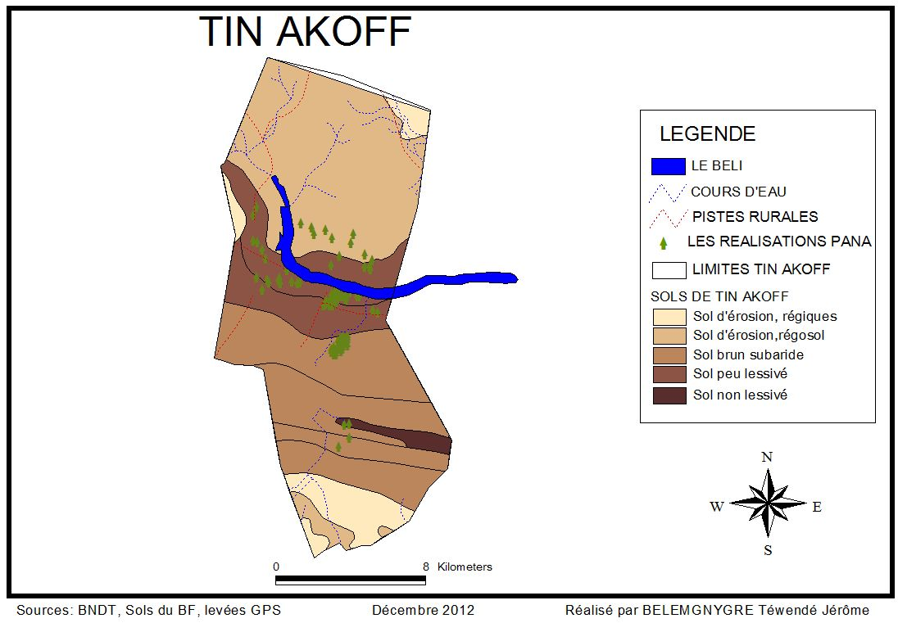
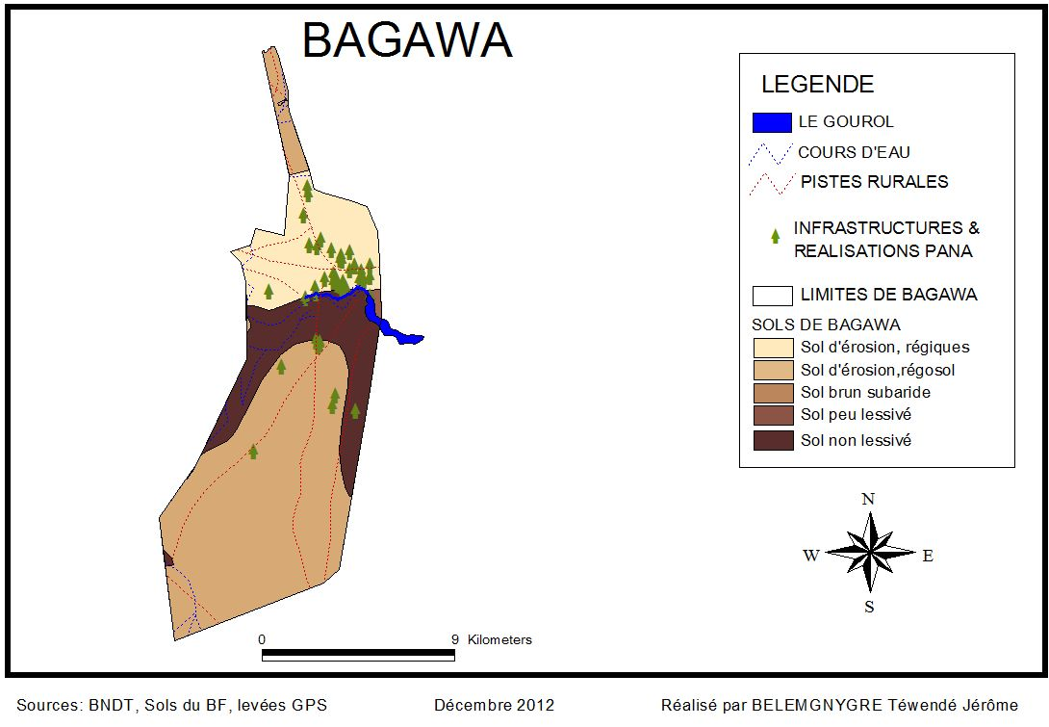
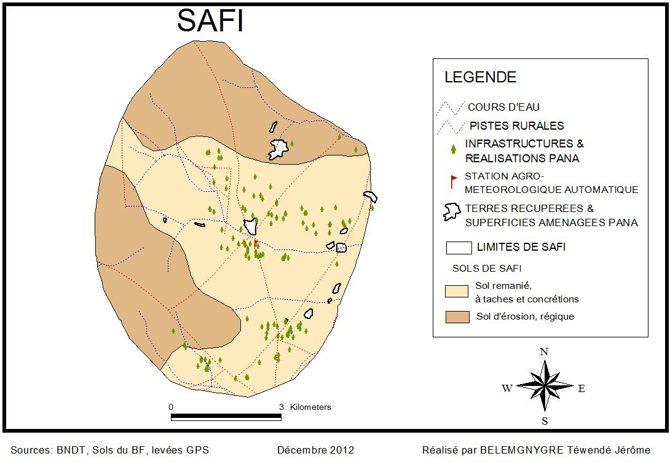
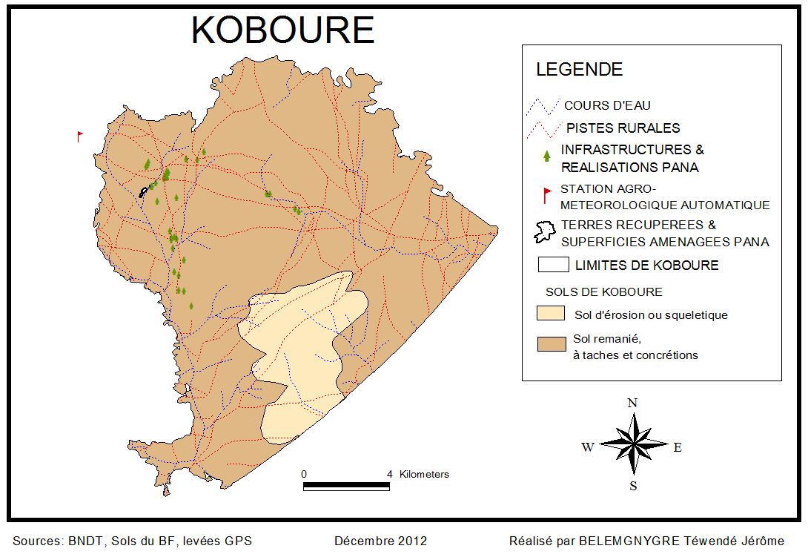
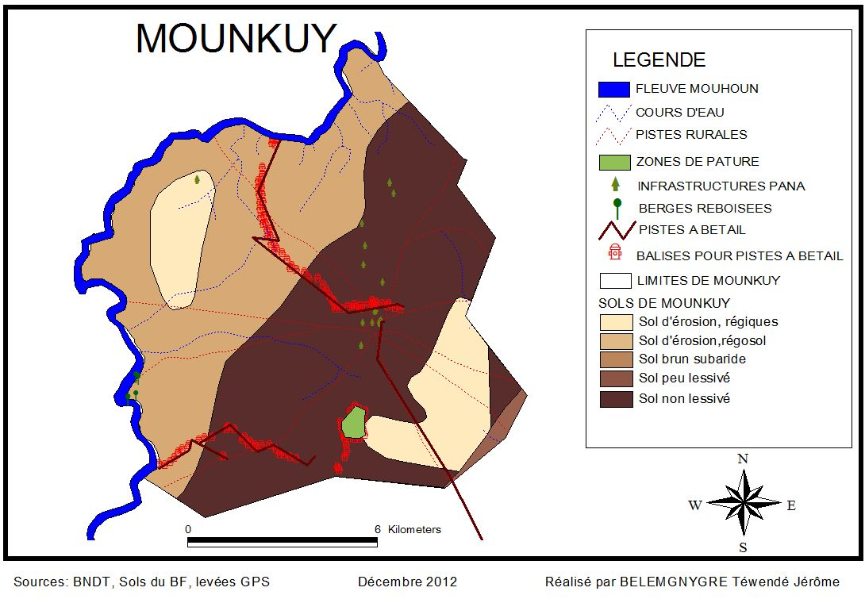
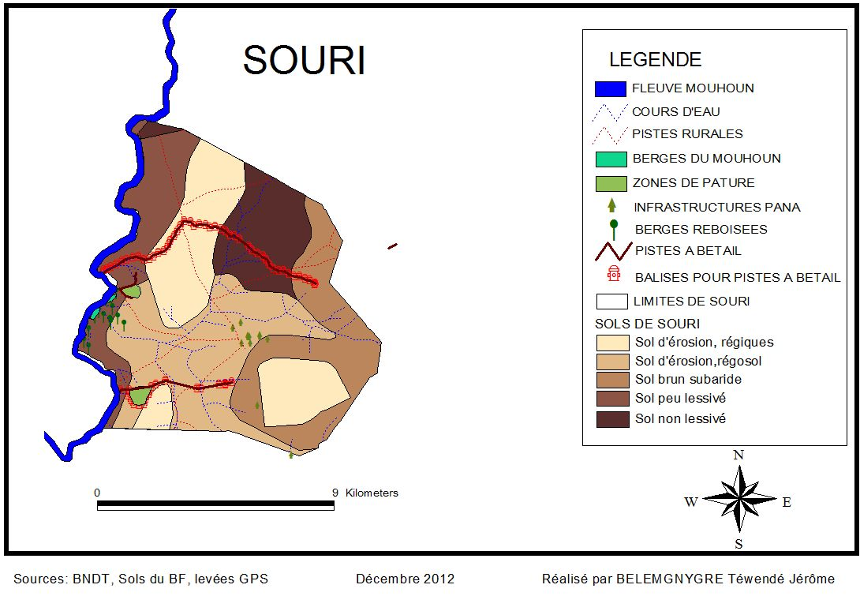

Le partenariat

4.1 Les protocoles de collaboration formalisée
Pour la mise en œuvre de chacun des trois projets du PANA, des partenariats ont été formalisés avec différentes structures. Chacun de ces protocoles de collaboration a des objectifs spécifiques et vise la réalisation des ambitions des projets concernés.
Ainsi, la mise en œuvre efficace et efficiente de ces protocoles conditionne dans une importante mesure, l’atteinte des objectifs des projets du PANA. Ainsi, au cours de l’année 2012, la Coordination Nationale du PANA a accordé une importance toute particulière à l’exécution des différents protocoles.
Pour ce faire, des concertations ont été régulièrement organisées pour assurer le suivi des engagements des différentes parties. En cas de nécessité, les dispositions idoines ont été prises pour l’atteinte des objectifs assignés au projet : élaboration d’avenants concernant les délais d’exécution et les coûts, identification d’autres partenaires pour pallier à ceux défaillants.
Quelques exemples de Mémorandum de collaboration peuvent illustrer l’importance qu’occupe le partenariat dans la mise en œuvre des projets d’adaptation aux changements climatiques.
- Le MOU avec le Millenium Institute basé à Washington aux USA:
  - la formation des agents de LAME, DCIME, DGMET, SP/CONEDD, UO, INSD, de la Santé sur l'outil de modélisation dynamique (T21) ;
  - l’élaboration du PNA dans le cadre de la planification multi sectoriel en vue de l'adaptation aux changements climatiques à moyen et long termes (horizon 2025 et 2050).
- Le SP/CONEDD pour la conduite de processus d’accréditation comme Entité Nationale de mise en œuvre du Fond d’Adaptation ;
- Le SG / MEDD pour la formulation du Plan National d’Adaptation ;
- Les services techniques régionaux pour la mise en œuvre et le suivi des activités dans les sites pilotes du projet PANA/FEM.
En plus des protocoles formalisés, la Coordination a pu développer la mise en place progressive d’une plateforme de collaboration à travers la mise en place d’une équipe pluridisciplinaire de recherche sur le climat.
Grâce au développement du partenariat entre institutions, les données qualitatives et quantitatives sur le climat (30 ans de données journalières de la température maximum et minimum et de la pluviométrie) sont accessibles pour la conduite de la recherche sur le climat et la réalisation des projections climatiques.
La fiabilité des données selon une longue série a permis de conduire une évaluation affinée de l’analyse de la vulnérabilité de différents secteurs (Agriculture, Environnement, Elevage, Energie, Santé, Infrastructure) et les catastrophes naturelles).

4.2 Quelques acquis majeurs en matière de partenariat
La promotion du partenariat entre différentes institutions a facilité une mobilisation large et diversifiée des personnes ressources lors de l’organisation des formations conjointes dans la gestion/traitement/collecte/analyse des données climatiques :
- La promotion du partenariat entre différentes institutions a permis de conduire les travaux de recherche sur le climat selon une approche de complémentarité. Ceci est un avantage pour l’identification des actions d’adaptation multisectorielles et le coût d’adaptation au regard de la complexité et le caractère multi dimensionnel de l’Adaptation aux Changements Climatiques.
- Les rapports provisoires de l'étude PNA (la tendance climatique, l’analyse de la vulnérabilité des secteurs de la santé, l’énergie, l’environnement, l’agriculture, l’élevage, ainsi que les projections climatiques) sont disponibles ;
- Les résultats de la projection MCR (downscaling à haute résolution) de 9 stations automatiques (Bobo, Boromo, Dédougou, Dori, Fada, Gaoua, Ouaga, Ouahigouya, et Pô) réalisés par l'Université Cape Town sont disponibles.
- L’installation et opérationnalisation des stations synoptiques (10) au niveau national et agro-météorologiques (06) dans les six sites pilotes du PANA/FEM.
- L’installation et opérationnalisation d’un serveur à haute résolution à la DCIME.
- L’analyse diachronique de la dynamique de l’occupation de l’espace dans les terroirs des sites pilotes du PANA FEM.
- Les cadres de la DCIME, DGMET et de l’Université de Ouagadougou disposent des capacités pour conduire une analyse des tendances climatiques ainsi que les projections climatiques.
- Les cadres/staffs de LAME, DCIME, DGMET, INERA, SP/CONEDD et la coordination des projets du PANA sont outillés pour lancer/conduire les logiciels CROPWAT et STATA dans le cadre de l'analyse de la vulnérabilité des secteurs agricole et pastoral.
- Les cadres/staffs de LAME, DCIME, DGMET, INERA, INSD, DGPER, SP/CONEDD, SP/CONASUR, MHU, MEDD, MAH, DGISS, sont mieux outillés pour comprendre et apprécier l’usage de T21 pour une planification dynamique à moyen et à long terme pour faire face aux changements climatiques.
- Les cadres/staffs de LAME, DCIME, DGMET, INSD, MRA/DGPSE, DEP/MMCE, DGPER/DPSAA ont été formés sur les techniques avancées de la modélisation à travers l’outil T21.
- Les résultats des études sur le climat ont fourni des éléments riches et pertinents pour l’élaboration d’un Programme National d’Adaptation aux Changements Climatiques du Burkina Faso qui sera transmis au CCNUCC.
- Organisation des états généraux de l’environnement qui a constitué le point de départ pour formuler les indicateurs de développement durable et la politique de développement durable.
- Les données climatiques sont mises à disposition des producteurs agro-sylvo-pastoraux afin qu’ils puissent exploiter les opportunités liées aux changements climatiques et mieux valoriser les bonnes pratiques d’adaptation, selon une chaine de collaboration multi-acteurs (météo, recherche scientifiques, services techniques, média locaux…).

Mise en œuvre des recommandations du Comité de Pilotage du 28 février 2012
Recommandations | Etat de mise en œuvre
Mettre en place un dispositif institutionnel pour faciliter l’exécution des investissements du projet PANA / Japon | Le dispositif est mis en place et a été fonctionnel. Actuellement, tous les fonds ont été utilisés.
Faire ressortir dans les prochains rapports les difficultés clairement définies. | Prise en compte dans ce rapport
Traiter du partenariat dans le rapport d’activités | Prise en compte dans ce rapport
Veiller à établir le cadre du partenariat, avant le démarrage de la mise en œuvre des projets. | Sera pris en compte dans la formulation des projets du PNA.

Conclusion
Au cours de l’année 2012, il y a eu des avancées majeures dans le cadre de la mise en œuvre des projets du PANA.
L’année 2012 devait permettre la réalisation d’un certain nombre d’ouvrages ou d’infrastructures dans les sites pilotes du projet. Toutefois, les procédures ont été engagées mais les lenteurs observées dans la conduite des procédures ou dans certains cas l’insuffisance du nombre des offres n’ont pas permis la réalisation physique de bon nombre d’ouvrages. L’année 2013 qui correspond à la dernière année de mise en œuvre du projet PANA/FEM sera mise à profit pour assurer avec diligence la réalisation des différents ouvrages qui avaient été programmés pour l’année 2012.
Il faut noter que l’approche de mise en œuvre, qui met l’accent sur la synergie entre les trois projets, permet de développer une complémentarité qui assure une meilleure efficience et efficacité des actions du PANA. Ainsi, l’un des produits importants qui découle des activités de l’année 2012 est la formulation d’un Plan National d’Adaptation aux changements climatiques du Burkina Faso. Les travaux ont été engagés au cours du mois de novembre 2012 à partir des résultats des travaux de recherche sur le climat dans le cadre de la mise en œuvre du projet PANA-BKF-JAPON. L’on devrait disposer au cours du premier trimestre de l’année 2013 de ce document qui devra permettre de planifier l’adaptation aux changements climatiques dans notre pays, sur le moyen et le long terme. Pour y arriver, la contribution des trois projets du PANA est déterminante.

